FUN暑假～京阪神奈良、環球影城、有馬溫泉、海鮮螃蟹國產牛吃到飽五日
◎參考航班：
 | 航空公司 | 航班編號 | 起訖地 | 起飛時間 | 抵達時間
去程航班 | 星宇航班 | JX822 | 台北/大阪關西 | 10:15 | 14:00
回程航班 | 星宇航班 | JX821 | 大阪關西/台北 | 13:15 | 15:05
※國際段參考航班：以上為本行程預定的航班時間，實際航班以團體確認的航班編號與飛行時間為準。

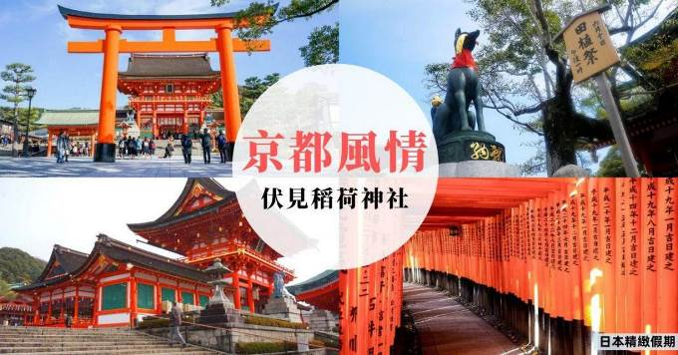
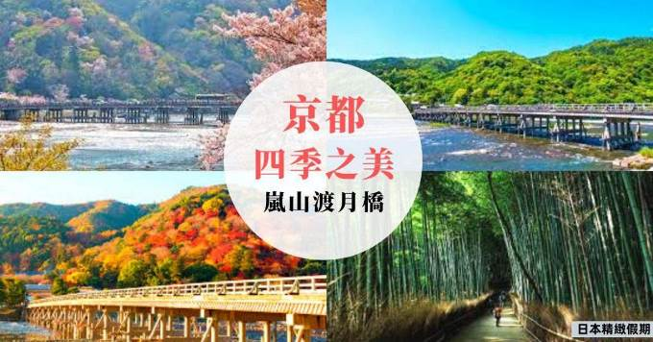
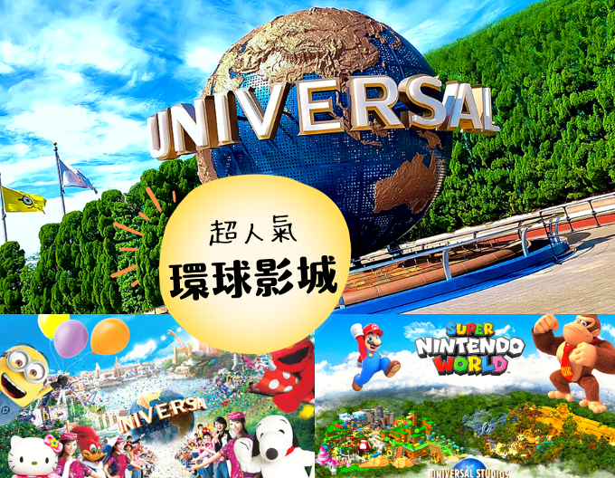
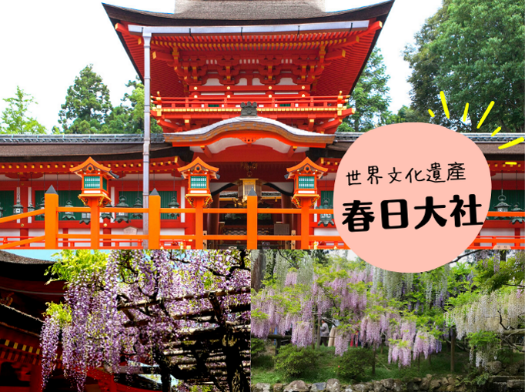
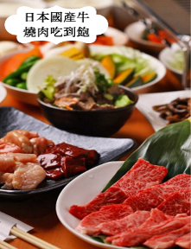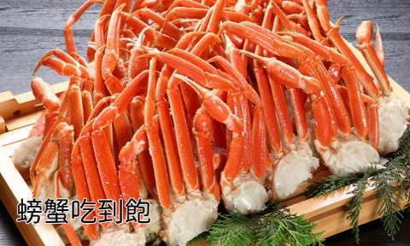


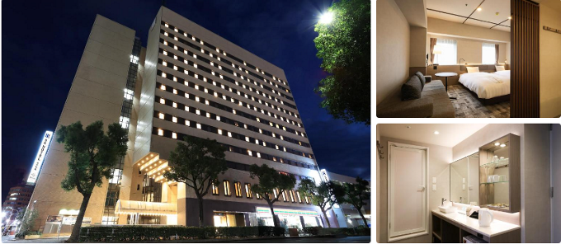
SK HOTEL神戶站前
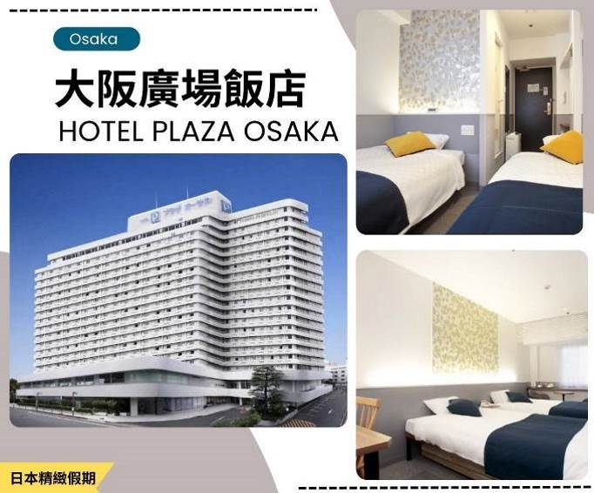
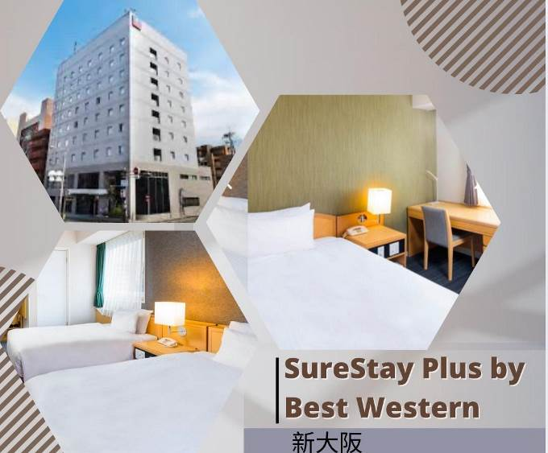
◎行程內容：
第ㄧ天 台北╱大阪關西海上空港→有馬溫泉→明石大橋（日本最長的吊橋）～舞子海上玻璃遊步道．乘電梯登上迴遊展望台→摩塞克廣場神戶港散策（昔日神戶倉庫改建）→飯店
今天集合於桃園機場的團體櫃台，由專人辦理登機手續後，搭乘豪華客機飛往日本大城－〔大阪〕。
【有馬溫泉】有馬溫泉為關西最古老和最著名的溫泉鄉，同時與愛媛縣的道後溫泉、和歌山縣南紀白濱溫泉並稱日本三大古湯；又與群馬縣的草津溫泉、歧阜縣的下呂溫泉並稱日本三大名泉。有馬溫泉的地質環境特殊，與一般火山地形的溫泉不一樣，這裡附近沒有火山地形，但溫泉卻可以從地底下60公里處湧出，且有多種泉質，包含了低溫的碳酸冷礦泉以及98度的高溫泉，在日本及世界都是少見的現象。
【明石大橋】全長三九一一公尺長，當時設計工程時全長為3910公尺，因1995年阪神大地震時地層變動，導致延長了一公尺，將帶領各位貴賓登上明石大橋墩，讓您與明石大橋更接近，可見橋樑當時建設時的艱難及壯觀，美景盡收眼底，一份莫名的感動湧上心頭！可以在展望大廳裡遠眺，大阪灣及瀨戶內海的景觀可以盡收眼底，也能透視到旁邊一道透明的圓形通道。用展望大廳裡的高倍率望遠鏡，可俯瞰橋的博物館、孫文紀念館移情閣的景緻，遠處還可以眺望周圍舞子市區、舞子公園、以及對岸淡路島的景色。
【摩塞克購物中心】此處是HARBORLAND幾棟大型MALL中造型最特殊的美食購物廣場。木屋建築與港灣景色相搭襯，踩在木頭地板上、迎著海風、人來人往，非常輕鬆自在的感覺！近百家各式特色商店，餐飲、服飾、飾品等，讓人留連忘返。
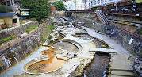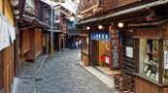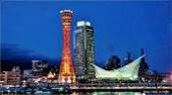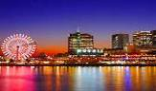
早餐：X | 午餐：機上美食  贈送日式便當+茶（約1000日幣） | 晚餐：神戶港海鮮螃蟹自助餐 或飯店內用晚餐 或海鮮螃蟹風味套餐（約4000日幣）
住宿： SK HOTEL神戶站前 或KOKO HOTEL 神戸三宮 或神戶皇冠宮殿飯店 或神戶PORTOPIA飯店 或Hewitt甲子園飯店 或神戶花果溫泉飯店 或京都堀川五條凱富 或Ariston Hotel京都十条 或Urban Hotel京都 或大阪市區飯店 或同級
第二天 飯店→嵐山渡月橋→世界文化遺產～清水寺～清水舞台～音羽之瀧～二、三年坂步道→伏見稻荷大社→飯店
【京都嵐山渡月橋】渡月橋乃昔日山天皇因皓月橫空啟發而命名，如今是電影時代劇的熱門景地，橫跨大堰川的渡月橋，自古即有許多詩歌為之傳頌，此地的秋色與冬景常是騷人墨客最好的題材，有著濃郁之傳說色彩，漫步悠遊，令人心曠神怡，站在渡月橋上觀賞滿山白色的山櫻景致，好似覆雪的山。續往嵯峨野竹林步道欣賞竹林之美，沿路二旁的竹木高聳，靜幽詩情，閑靜中盡是畫意。
【世界文化遺產：清水寺】清水寺起源於八世紀末期。現在的建築物是1633年的再建，正殿是國寶，主佛是一面觀音菩薩的木像。清水寺在歷史上，宗教上都占有重要地位，而且廟門前城鎮附近的自然環境保持得很好，從寺內展望京都市街特別漂亮。
【音羽瀧】順著清水寺奧之院往下，到達音羽瀧。音羽瀧有金色水、延命水之稱，被列為日本十大名水之首。
【伏見稻荷大社】據史書記載建於和同4（公元711）年，是日本全國各地四萬所稻荷神社的總社。稻荷神社主要是日本人信奉的保佑商業繁榮昌盛、五谷豐收之神的所在地。 伏見稻荷大社位於稻荷山，由樓門、本殿、千本鳥居等構成，綠樹掩映深處，一條看似隧道、由千座朱紅色鳥居構成的神祕通道最讓人印象深刻，直通稻荷山山頂，是京都獨特風景的代表之一。每年舉行歲旦祭、稻荷祭、節分祭、田植祭等多種祭祀活動。
備註：清水寺若因維修或訂不到停車位行程改為八坂神社加花見小路 或金閣寺。
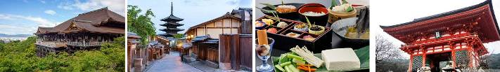
早餐：飯店內早餐 | 午餐：京都當地風味套餐（約2000日幣） | 晚餐：日本國產牛+豬肉+雞肉燒烤+軟性飲料無限暢飲或飯店內用餐 或日式風味料理（約3800日幣）
住宿：奈良日航 或奈良ANNEX 或奈良 ASYL 或京都堀川五條凱富 或Ariston Hotel京都十条 或Urban Hotel京都 或SureStay Plus by Best Western新大阪 或大阪市區Welina系列飯店 或大阪廣場飯店 或SARA HOTEL 系列 或Crystal HOTEL 系列 或SK HOTEL 神戶站前 或Hewitt甲子園飯店 或神戶花果溫泉飯店 或同級
第三天 飯店→奈良鹿公園→世界文化遺產~春日大社散策→免稅店→大阪城公園（不上天守閣）→LaLaport & 三井OUTLET PARK 大阪門真→飯店
【奈良鹿公園】公園內有許多國寶指定・世界遺產登錄物件。奈良大佛、鹿（約１２００頭）是奈良觀光的主要景點。還有東大寺修二會、奈良燈花會、正倉院展、春日若宮御祭等古都的行事。春天是櫻花之名所，選定為日本櫻名所100選之一，浮見堂周邊也是人氣的花見景點。
【春日大社】春日大社是一座位於日本奈良縣奈良市奈良公園內的神社。舊時被稱作春日神社。建於和銅二年。社內供奉的神明包括武甕槌命、經津主命、天兒屋根命和比賣神。神社例祭日為3月13日。建設者為藤原不比等。作為古都奈良的文化財的一部分，而被登入世界文化遺產之列。為二十二社之一。
【日本登記免稅店】琳瑯滿目各式各樣的禮品，讓您充份選購親朋好友的禮物。
【大阪城公園】參觀全世界現存的大阪城為1931年由民間集資重建，外觀5層，內部8層，高54.8米，7層以下為資料館，8層為瞭望台。城牆四周建有護城河，附近有風景秀麗的庭園和亭台樓閣。漫步河邊，奇花异卉，滿目青翠，充滿詩情畫意。
【LaLaport & 三井OUTLET PARK 大阪門真】大阪地區第一間位在市區的Outlet 購物中心，集結三井集團兩大品牌的最新複合式商場。
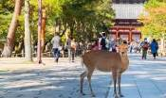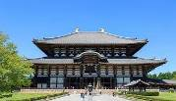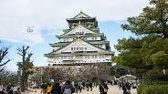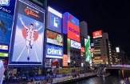
早餐：飯店內早餐 | 午餐：奈良鄉土風御膳 或日式涮涮鍋料理（約2000日幣） | 晚餐：方便逛街，敬請自理
住宿：SureStay Plus by Best Western新大阪 或大阪市區WELINA系列飯店 或大阪廣場飯店 或Agora Place大阪難波 或大阪市區同級飯店 或SARA HOTEL 系列 或Crystal HOTEL 系列 或SK HOTEL 神戶站前 或甲子園Hewitt 或神戶市區飯店 或同級
第四天 飯店→環球電影城一日遊（超級任天堂世界～哈利波特的魔法世界～小小兵樂園～侏儸紀公園～親善村～舊金山區～紐約區～好萊塢區～環球奇境～水世界）→飯店
【環球影城】全球首個「超級任天堂世界」於2021年3月18日，正式於日本環球影城開園！園內利用尖端科技，將瑪利歐賽車跑道真實呈現，感受親子同樂的刺激體驗。進入「哈利波特的魔法世界」後，壯觀的園區以宏偉規模和匠心細節，如實重塑出哈利波故事裡的魔法國度。園內有全球最大的「小小兵樂園」，一起化身成小小兵的一員，感受小小兵的狂野世界！「環球奇境」是由史努比、HELLO KITTY、芝麻街的好朋友們，3個卡通主題所構成的親子奇幻樂園，每一處造型設計都精心再現卡通人物的世界，相信能把以往從未有過的感動帶來給遊客，和遊客間的互動更加親密，成為讓遊客更加喜愛的樂園。
※備註：由導遊帶領客人搭電車前往及返回，若選擇「不前往」環球影城，請於出發前7天告知，12歲以上每人退費台幣2,500元；2~11歲退費台幣1500元。
早餐：飯店內早餐 | 午餐：為方便逛街，請自理 | 晚餐：為方便逛街，請自理
住宿：SureStay Plus by Best Western新大阪 或SARA HOTEL 系列 或Crystal HOTEL 系列 或大阪市區Welina系列飯店 或大阪廣場飯店 或甲子園hewitt 或SK HOTEL 神戶站前 或奈良ASYL 或奈良ANNEX 或奈良日航 或同級
第五天 飯店→大阪關西海上空港╱台北
早餐後，把握最後時光自由活動。由導遊帶領搭乘專車前往大阪機場，結束此趟旅行。
敬祝您旅途愉快，謝謝！
早餐：飯店內早餐 | 午餐：機上美食 | 晚餐：X
住宿：溫暖的家
（1）本行程班機起降時間為預定，但實際可能略有變更。
（2）本行程航班如因兩國航空協定變更或政治因素或天然不可抗力...等因素而無法飛行時，則費用退回。不另負責任。
（3）本行程機票為團體票客人旅遊需團進團出不能延回。
（4）本公司保留有調整行程先後序的權利。
（5）行程內設訂住宿餐食如遇季節或預約狀況不同，會有更改，敬請見諒。
（6）參加本行程之客人本公司有投保旅行業契約責任險250萬，醫療險20萬。

